La bitácora de agradecimiento: una estrategia para estimular el optimismo desde las aulas

Log book of thanks: a strategy to stimulate the optimism from the classrooms

Jacqueline Arzate Gordillo
Instituto Politécnico Nacional. Escuela Superior de Cómputo, México
jarzategordillo@gmail.com
ORCID: 0000-0002-2269-3210

María del Rosario Rocha Bernabé
Instituto Politécnico Nacional. Escuela Superior de Cómputo, México
rrocha@ipn.mx
ORCID: 0000-0003-2133-9508

José Alfredo Jiménez Benítez
Instituto Politécnico Nacional. Escuela Superior de Cómputo, México
alfredojimben@hotmail.com
ORCID: 0000-0002-2736-9081

Resumen

Dado que, en estudios recientes —sobre todo en el área de la psicología positiva—, se ha demostrado que el optimismo está relacionado con un mejor aprovechamiento de los recursos intelectuales y físicos, además de una sensación de bienestar emocional y de buena salud, es importarte considerarlo como una parte del desarrollo integral de los estudiantes. Por tanto, resulta inminente fomentarlo y estimularlo desde las aulas. El enfoque del presente trabajo fue el estudio de una propuesta concreta para estimular el optimismo a manera de hábito en los estudiantes. La propuesta consistió en una bitácora de agradecimiento, en la que, a cada estudiante, se le pidió escribir una reseña enfocada en resaltar virtudes propias y de los demás —ventajas y oportunidades de las vivencias diarias, agradeciendo por ellas—, así como buscar posibilidades en medio de las limitaciones y adversidades. La frecuencia diaria fue requisito fundamental en el estudio, con el fin de valorar después de varios meses, el impacto de este hábito. Se muestran en este trabajo los resultados favorables al aplicar el ejercicio a un grupo de estudiantes de nivel superior del área de Ingeniería, quienes reportaron al completar tres meses de ejecución cambios muy positivos de actitud con experiencias alentadoras de bienestar, optimismo y gratitud hacia otras personas. Los resultados mostraron que la actividad extracurricular de un diario de agradecimiento es una estrategia eficiente de fácil ejecución para introducir a los estudiantes al optimismo.

Palabras clave: agradecimiento, bienestar, optimismo, psicología positiva.

Abstract

Due to recent studies, especially in ​​positive psychology topics —which have shown that optimism is related to a better use of intellectual and physical resources, as well as a feeling of emotional well-being and good health—, it is important to consider it as a part of the integral development of the students, therefore, it is imminent to encourage and stimulate it from the classroom. The focus of this work was the study of a concrete proposal to stimulate optimism as a habit in students through a thank-you day book, in which, daily, each student required writing a focused review highlighting his or her own virtues and those of others —advantages and opportunities of all experiences, to acknowledge for them—, as well as finding possibilities in the midst of limitations and adversities. The daily frequency was a fundamental requirement in the study, in order to assess, after several months, the impact of this habit. This work showed favorable results of applying the exercise to a group of Engineering students, who reported after completing three months of implementation very positive attitude changes with encouraging experiences of well-being, optimism and gratitude towards other people. The results showed that the extracurricular activity of a thank-you diary is an efficient, easy-to-execute strategy to initiate students into optimism.

Keywords: gratitude, wellness, optimism, positive psychology.

Fecha Recepción: Mayo 2017 Fecha Aceptación: Octubre 2017

Introducción
En los últimos años, ha proliferado la investigación respecto al bienestar y la felicidad. De hecho, algunos autores como Vergara (2007) consideran estas dos vertientes como una ciencia, la ciencia de la felicidad —mejor conocida como psicología positiva. El principal objetivo de este nuevo enfoque es comprender y facilitar la felicidad y el bienestar subjetivo, así como predecir con precisión los factores que influyen en estos estados (Seligman, 2002). Si bien, dentro del área de la psicología, muchos autores se han enfocado en el estudio de lo negativo, es decir, aquello que causa dolor, disconformidad, conductas desadaptadas en el individuo, y se han alejado del estudio de lo que causa bienestar (Alpízar y Salas, 2012), hoy en día, desde el punto de vista clínico, la psicología positiva se ocupa de mejorar el bienestar subjetivo y la felicidad, en lugar de centrarse en remediar problemas o carencias. Esto es, la psicología positiva considera que en la vida hay que hacer más que evitar o resolver problemas. Una buena vida debe centrarse en algo más que en resolver conflictos.
Hablar de psicología positiva es hablar de emociones positivas, las cuales, a su vez, tienen un fuerte impacto en el desarrollo del ser humano, ya que amplían los recursos intelectuales, físicos y sociales, haciéndolos más perdurables y aumentando los recursos a los que la persona puede recurrir cuando se presentan amenazas u oportunidades (Contreras y Esguerra, 2006, citados por Alpízar y Salas, 2012). Además, la predisposición a mirar el futuro con una actitud más favorable le permite a la persona tener un mejor estado de ánimo y ser más perseverante con respecto a sus metas futuras. Contreras y Esguerra (2006) le llaman a esta predisposición “optimismo”. Otros autores, como Park, Peterson y Sun, (2013), definen a esta predisposición así: “El optimismo es la expectativa global de que ocurrirán más cosas buenas que malas”, (p. 13). Para los mismos autores, ello significa pensamiento positivo, si bien representa esperanza, a veces ilusoria o de ingenuidad. Su trabajo menciona que tiene numerosos beneficios, entre los cuales se pueden mencionar un mejor estado de ánimo, una mayor satisfacción con su entorno, buena salud y, con ello, una vida más larga, además de éxito en la escuela, trabajo y deportes. Por otro lado, Peterson et al. (2001) declaran que el optimismo protege contra los efectos debilitantes de los eventos negativos y se asocia con una resolución activa de problemas. Se ha demostrado que las personas optimistas son menos propensas a experimentar “accidentes traumáticos”. Para Martínez (2006) las actitudes optimistas también permiten al individuo encontrar beneficios en situaciones adversas, traumáticas o estresantes, pues se asocian con la disminución de síntomas depresivos y mayores niveles de exaltación. Para una persona optimista, los problemas se consideran como pasajeros, determinados, y los atribuyen a causas externas. Los motivos de los éxitos son atribuidos a las características propias del sujeto, fomentan las relaciones sociales y el éxito académico e, incluso, podrían llegar a proteger de la enfermedad. Además de que la persona aprende a tener mayor control sobre el futuro y a salir fortalecida.
Scheier y Carver (1981) desarrollaron un modelo del optimismo denominado optimismo disposicional, en el cual se asume que, cuando surgen dificultades, las expectativas favorables incrementan los esfuerzos de las personas para alcanzar objetivos, en tanto que las expectativas desfavorables reducen o anulan tales esfuerzos. Se considera, igualmente, que el optimismo desempeña un papel importante en el desarrollo de tareas y en las experiencias emocionales. Desde el punto de vista de la psicología clínica, distintos estudios señalan que la ausencia o presencia de depresión mayor está fuertemente relacionada con el funcionamiento positivo (e.g. Sartorius, 2001). Tiempo atrás, Peterson, Seligman y Vaillant (1988) ya habían descrito que el éxito de la terapia cognitiva para la depresión dependía de la capacidad del tratamiento para cambiar el pensamiento negativo de un paciente a uno positivo.
Pese a las investigaciones iniciadas en la década de los ochenta al respecto de los pensamientos positivos y negativos, el optimismo es un constructo que solo recientemente ha empezado a ser objeto de investigación sistemática por parte de la psicología de la personalidad. Asimismo, la revisión bibliográfica indica que el interés por este se debe más al hecho de que permite predecir variables destacadas en psicología clínica que a preocupaciones de tipo teórico (Ferrando, Chico y Tous, 2002).

Se puede observar así que diferentes estudios sugieren un efecto positivo del optimismo sobre el bienestar psicológico y físico, el afrontamiento conductual y, además, parece ser un buen predictor de la enfermedad, tanto psicológica como físicamente, constatando que el optimismo disposicional está asociado negativamente con las quejas somáticas (Anadón, 2006).
La Organización Mundial de la Salud (OMS), en la primera mitad de siglo XX, entendía la salud “como un estado de completo bienestar físico, mental y social, y no solo como la ausencia de afecciones o enfermedades” (Vergara, 2007). Para Keyes (2005), un modelo del estado completo de salud se sostiene sobre dos vertientes centrales. La primera de ellas declara que la salud y la enfermedad son dos dimensiones unipolares correlacionadas entre sí más que dos polos de una única dimensión bipolar. Por tanto, la ausencia del trastorno no garantiza la presencia de salud, y viceversa. Como segunda vertiente, está la presencia de salud mental, que supone la existencia de un funcionamiento psicosocial positivo (e.g. metas claras en la vida, alta resiliencia, relaciones positivas e íntimas con otras personas, sentimiento de pertenencia, confianza en la sociedad y en sus instituciones, etc.). Para comprobar empíricamente estos dos axiomas, Keyes (2005) llevó a cabo un interesante estudio en el que demostró que las personas completamente saludables mostraron metas más claras, una mayor resiliencia, mayor intimidad en sus relaciones sociales, y faltaron menos al trabajo, lo cual supone la principal evidencia para la defensa de esta segunda vertiente.
Para Carver y Scheier (1981), los optimistas tienen más creatividad en cuanto a estrategias de afrontamiento de un problema, valoran de forma más positiva las situaciones estresantes y buscan apoyo social en comparación con su contraparte pesimista, quien tiende a negar posibles soluciones, a rendirse y a no comprometerse con la meta, enfocándose solo en los sentimientos negativos. Otros autores han encontrado relación entre el optimismo, el grado de felicidad de un individuo y su desempeño, un ejemplo es Veenhoven (1998), quien señala que mientras un individuo mantenga una actitud optimista, toda su atención y esfuerzos definitivamente no estarán en las frustraciones, lo que facilita el desarrollo del potencial humano al máximo. Entonces la felicidad desde una perspectiva positiva estimula la actividad y agudiza la consciencia.

La actitud optimista también está relacionada con la felicidad. Para Hernández (2002), la felicidad (como muchos consideran), no es una dependiente completa de la cantidad de bienes que se poseen (dinero, salud, belleza, juventud, una buena posición económica, un buen clima social…), pues no todas las personas que los poseen son felices, ni todas aquellas que no los poseen son infelices. Tampoco depende de lo que los demás dicen, sino de lo que se vive en el mundo interior. La felicidad tampoco significa ausencia de problemas o dificultades en la vida. La felicidad, según Hernández, depende de la actitud con la que la persona toma la vida y las circunstancias que se le presentan, cómo se percibe y valora a sí misma y a su realidad. Así, la persona puede decidir mirar “el mundo con gafas oscuras” y entonces la realidad aparecerá negra, desenfocada y empequeñecida o, bien, contemplarla “con unas gafas claras” que permitan verla de otra forma.
También el optimismo parece ser una de las cualidades que caracterizan la resiliencia en un individuo. Se entiende por resiliencia la capacidad de recuperarse, sobreponerse y adaptarse con éxito a la adversidad y de desarrollar la competencia social, académica y vocacional (Iglesias, 2006). Etimológicamente, el término “resiliencia” procede de la palabra latina resilio, que significa ‘volver atrás’, ‘volver de un salto’, ‘resaltar’, ‘rebotar’. Otros autores como Kotliarenco, Cáceres y Fontecilla (1997) entienden por resiliencia la resistencia de un cuerpo a la rotura por golpe. Para Cyrulnik (2001, 2002), en concreto, la resiliencia es la capacidad para mantenerse en pie a pesar de la adversidad, para afrontar el sufrimiento, resistir, luchar y reconstruirse sin perder la capacidad de amar. A partir de esta capacidad de afrontamiento, la persona reconoce con realismo los problemas y, sin negarlos, se centra desde una actitud positiva en el potencial a desarrollar para superarlos. Por eso una persona resiliente, requiere ser, entre otras cosas, una persona optimista.
Es evidente la importancia, según las diversas investigaciones en psicología, de considerar el tema del optimismo en la prevención y acompañamiento en enfermedades, en el aprendizaje y desarrollo integral del ser humano por sus ventajas e impacto en la calidad de vida y mejor aprovechamiento de los recursos. Ya lo dice de manera elocuente Hellen Keller en su libro Optimismo (citado por Teruel, Palomero y Fernández, 2009, p.16): “Ningún pesimista ha descubierto el secreto de las estrellas, ni ha navegado por mares desconocidos, ni ha abierto una nueva puerta al espíritu humano” para enfatizar el impacto de la ausencia de la cualidad optimista en el desarrollo y crecimiento de la humanidad.
El optimismo parece ser una importante herramienta para estimular la felicidad, mantener la salud física, emocional y mental, adaptarse al medio, resolver problemas, desarrollar el potencial y lograr la resiliencia. En la investigación educativa, el objeto de estudio son los estudiantes, así como los factores que favorecen un ambiente idóneo en el desarrollo y aprendizaje de estos. Es inminente, entonces, que el optimismo se aborde como parte importante del desarrollo integral de estos. Para ello, es imprescindible que, dentro y fuera de las aulas, no solo alumnos, sino también docentes formen competencias al respecto.
¿Pero cómo estimular el optimismo en las aulas? ¿Bastará con una charla que invite a la reflexión? Es conocido por muchos, con base en la propia experiencia, que las charlas de reflexión motivan durante un corto plazo, pero después el olvido y los problemas o retos de la vida diaria hacen que se abandonen las ideas que, en un inicio, fueron muy motivantes. ¿Es posible estimular el optimismo de manera perenne y lograr hacer de este un hábito? ¿Cómo hacerlo? ¿Cómo inculcar en las aulas esto?
En este trabajo, se presenta una propuesta, —el diario de agradecimiento— bajo el supuesto de que un individuo no puede estar a la vez agradecido y experimentar pensamientos negativos. El diario de agradecimiento busca enfocar la atención en lo bueno que acontece, reduciendo la atención en lo negativo, incluso estimulando a la creatividad al buscar la posibilidad en medio de la adversidad. La repetición diaria por varios meses estimula a su vez esta habilidad, abriendo la posibilidad de hacer del optimismo un hábito.

Metodología
La metodología consistió básicamente en una charla de reflexión inicial acerca del optimismo seguida de un portafolio de evidencias, denominado Bitácora de agradecimiento. A continuación, se describe el método implementado a un grupo de 30 estudiantes de la carrera de Ingeniería en Sistemas Computacionales de la Escuela Superior de Cómputo del Instituto Politécnico Nacional (Escom-IPN) como parte del trabajo curricular y de evaluación. La bitácora de agradecimiento tuvo una duración de tres meses y en ella se le encomendó al alumno observar de manera diaria y a detalle los sucesos buenos experimentados a lo largo del día, agradeciendo por ellos. Incluso, en medio de las experiencias desagradables o problemáticas, haciendo uso de la creatividad para registrar alguna ventaja. Esto es, se les estimuló a realizar un esfuerzo diario por encontrar posibilidades en medio de limitaciones y enfocar el agradecimiento a la existencia de una o más de ellas.
Para monitorear lo anterior, se implementó una sección en la plataforma Moodle (versión 3.3.1), un curso denominado “Agradecimiento”. A lo largo de aproximadamente tres meses, los estudiantes debían registrar una reseña personal de los eventos experimentados en el día, dentro de la convivencia en la escuela, con los amigos, trabajo o con la familia, resaltando las características o situaciones satisfactorias, agradables y de éxitos, por más pequeñas que fueran estas y agradeciendo por ello. La reseña paralelamente podía incluir a los eventos difíciles, pero con la restricción de resaltar —estimulando la creatividad— alguna perspectiva positiva, una ventaja oculta a simple vista por cualquiera y agradeciendo el reto que se había presentado.
La reseña debía subirse a Internet en la plataforma Moodle en forma de evidencia individual y diaria. El estudiante podía hacerlo entre las 00:00 horas y las 23:55 horas de cada día. No se permitían envíos tardíos. El docente tenía la facultad de revisar las evidencias de agradecimiento y otorgarles una calificación de visto bueno.
Esta temática diaria, que requirió disciplina, tuvo la intención de estimular como un hábito el pensamiento positivo en el estudiante. La constancia fue evaluada dentro de una de las asignaturas impartidas en el ciclo escolar. En la figura 1 se muestra una pantalla del curso “Agradecimiento” creado desde la plataforma Moodle, desglosado en carpetas por día. El estudiante visualizó esta pantalla, después de accesar con un usuario y contraseña a su sesión personal. Es aquí donde pudo cargar al sistema sus reseñas diarias.

Figura 1. Página principal del curso “Agradecimiento”.
Fuente: Elaboración Propia

Figura 2. Vista principal del ajuste de un día para la recepción de archivos.
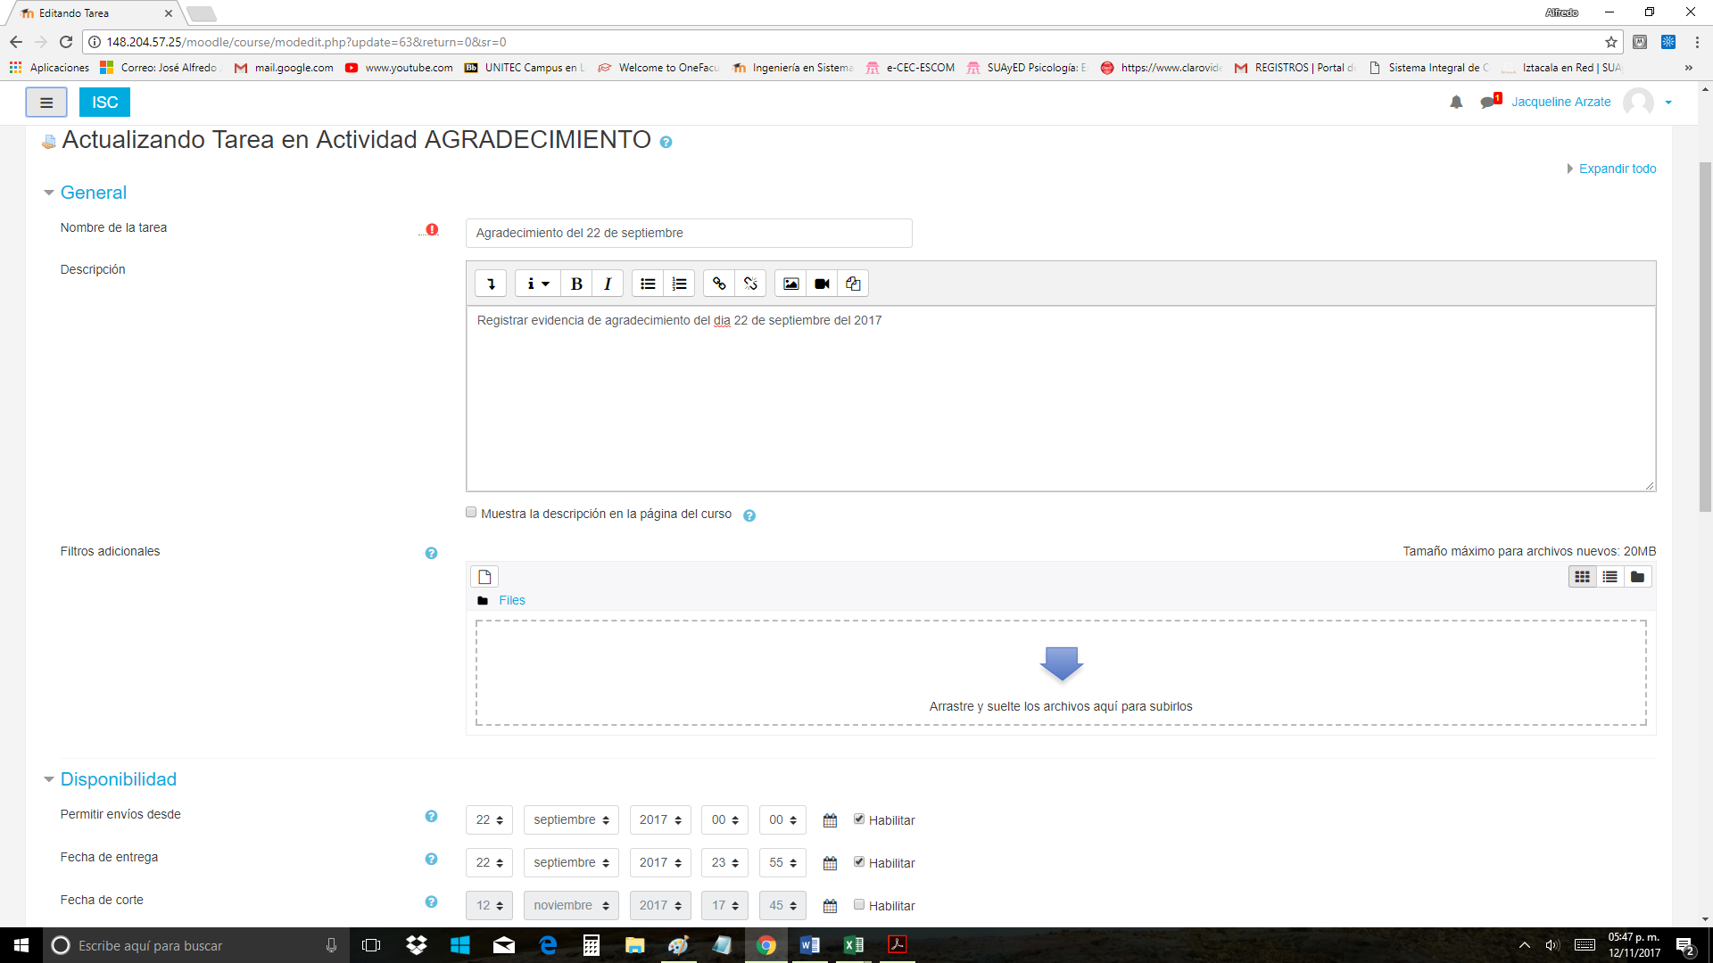
Fuente: Elaboración Propia

La figura 2 muestra, desde el rol de docente, una pantalla correspondiente al ajuste de la recepción de evidencias. La figura 3 muestra, también desde el rol del profesor, una sección de pantalla correspondiente al reporte de evidencias entregadas por día para su posterior visto bueno.

Figura 3. Ejemplo de pantalla en la plataforma Moodle de la recepción de evidencias por día.
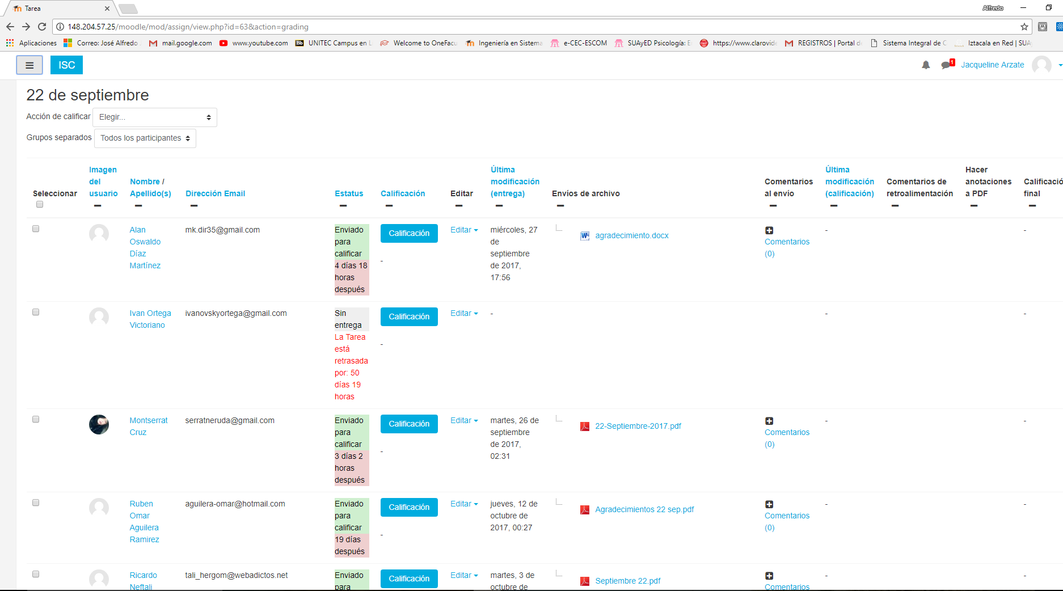
Fuente: Elaboración Propia

Resultados
A continuación, se muestran los resultados basados en un instrumento de evaluación exploratorio aplicado a los estudiantes, una vez transcurridos tres meses practicando la bitácora de agradecimiento. Se registró en promedio una tasa diaria de constancia de 85%. En la figura 4, incisos (a), (b), (c), (d) se presentan los apartados más relevantes con respecto a la influencia e impacto de la actividad en la vida del estudiante. Así mismo en la figura 5, incisos (a), (b), (c), (d) se muestra la percepción de los estudiantes, materializada en motivación, tanto por adoptar una conducta optimista, como por hacerla extensiva a sus familiares, amigos o conocidos.
Figura 4. Impacto de agradecer diario en la percepción de vida del estudiante.
(a)Estadística del cambio de mentalidad después de tres meses de ejecución
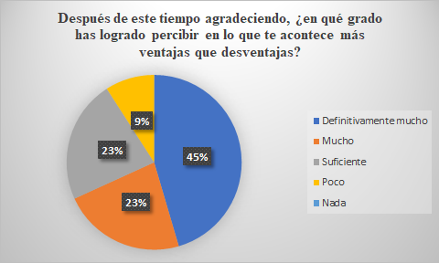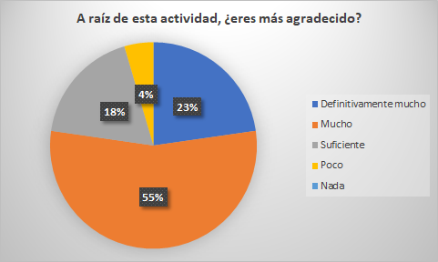
(b)Estadísticas del hábito de agradecer a otros seres humanos
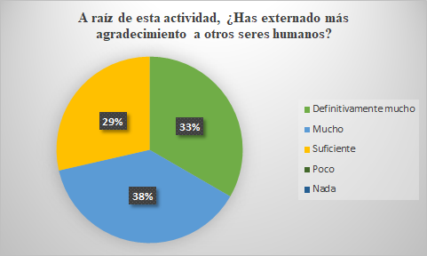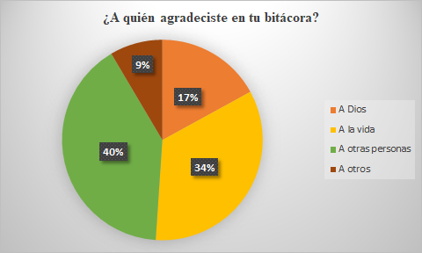
(c) Impacto de la bitácora de agradecimiento en la propia persona y en sus relaciones
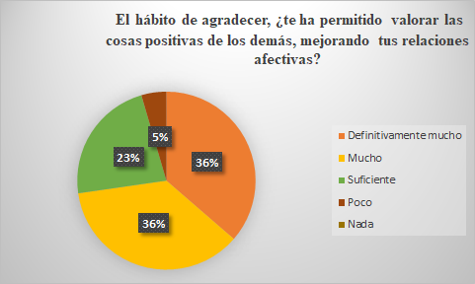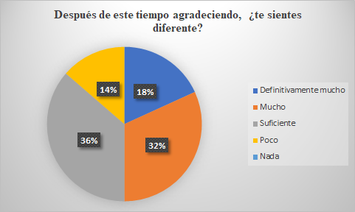
(d)Estadísticas del impacto del optimismo formado hábito
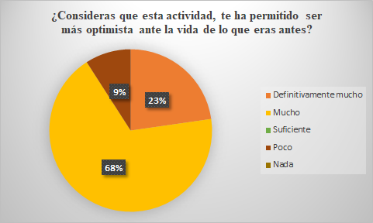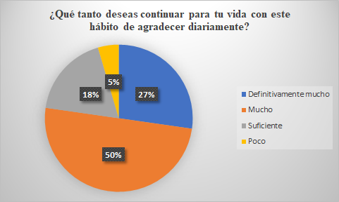
Fuente: Elaboración Propia
Figura 5. Impacto de agradecer en la motivación de continuar y compartir el hábito.
(a)Proporción de alumnos que han compartido y recomendado la actividad
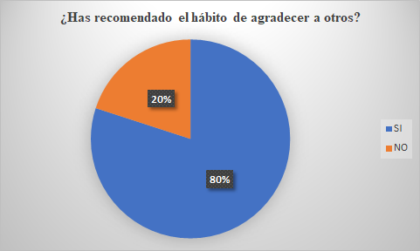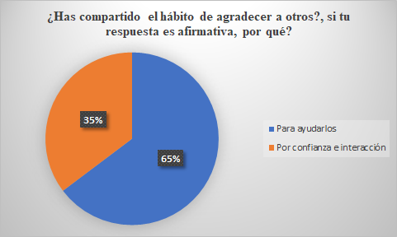
(b)Estadística que muestra por qué recomendarían este hábito y a quiénes.
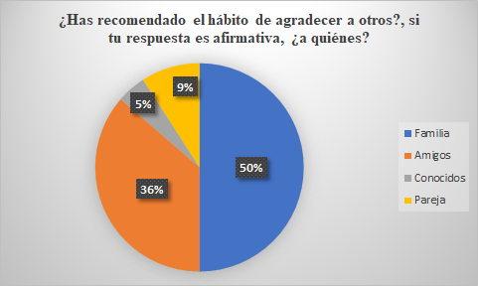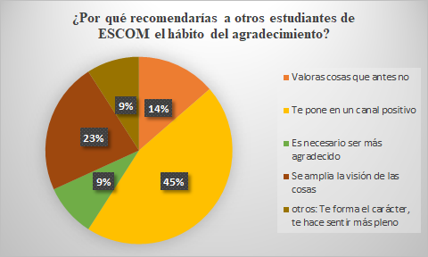
(c)Estadísticas que muestran los beneficios experimentados y agradecimiento por ello
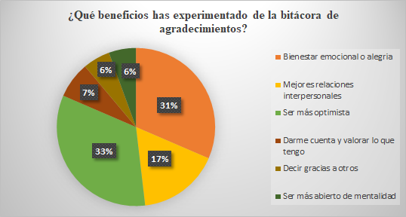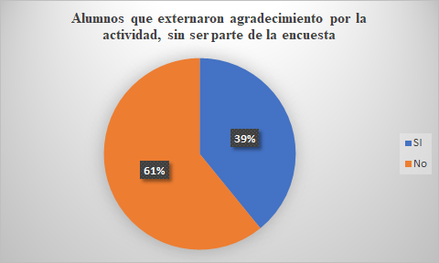
(d) Comentarios abiertos y libres
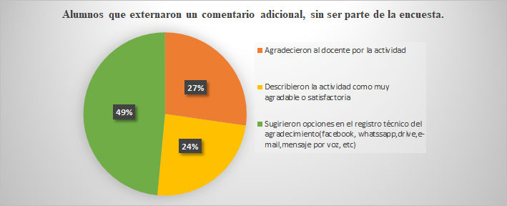
Fuente: Elaboración Propia

Discusión
Del resultado del instrumento de evaluación aplicado, se pueden observar las siguientes tendencias: 68% de los encuestados percibió que, al cumplir la actividad, ha logrado apreciar “Mucho” y “Definitivamente mucho” más ventajas que desventajas en lo que le acontece. Cincuenta y cinco por ciento respondió que se ha vuelto “Mucho” más agradecido en, mientras que “Definitivamente mucho” fue la respuesta de 23%. A la misma pregunta, solo 4% declaró que se había vuelto “Poco” más agradecido. En lo que respecta no solo a sentir agradecimiento, sino también a externarlo a otros, 71% declaro que había externado “Mucho” y “Definitivamente mucho” más agradecimiento que antes, mientras que 21% al menos había considerado externar agradecimiento en un término “Suficiente”.
A la pregunta “¿A quién agradeciste en tu bitácora?”, 40% respondió que a otras personas, 34% a la vida y 17% a un ser superior.
Por otro lado, la actividad le permitió valorar a 72% más las cosas positivas de otros seres humanos, mejorando sus relaciones afectivas entre “Mucho” y “Definitivamente mucho”.
A la pregunta “¿Te sientes diferente?”, 32% respondió que “Mucho” y “Definitivamente mucho”, mientras que 36% respondió “Suficiente” y apenas 14% “Poco”.
Un dato transcendental es que 68% declaró sentirse “Mucho” más optimista ante la vida de lo que era antes, 23% lo percibió “Definitivamente Mucho” y solo 9% “Poco”, lo que refiere a este ejercicio de agradecer todos los días como una eficiente estrategia para lograr el optimismo.
Por otro lado, a decir de los resultados, la experiencia resultó muy gratificante en términos generales, ya que 77% declaró “Mucho” y “Definitivamente mucho” interés por continuar la actividad por su cuenta. Mientras que solo 5% registró poco interés, lo que muestra que más de las dos terceras partes de los encuestados han adquirido el hábito, y este es automotivado por las sensaciones de bienestar experimentadas.
Además, 80% declaró haber recomendado a otros seres humanos este hábito adquirido de manera personal, lo que implica una consciencia basada en la experiencia de lo benéfico que resulta.
Al cuestionar a la muestra de estudiantes acerca de por qué recomendarían a otros alumnos de ESCOM practicar este hábito, las respuestas abiertas mostraron las tendencias siguientes, sin ser necesariamente excluyentes entre ellas: 47% opinó que los ponía en una actitud más optimista, 23% opinó que les permitía ampliar su visión sobre los acontecimientos o cosas, 14% lo recomienda porque se aprende a valorar las cosas que antes no y 18% lo aconseja por otras razones.
Finalmente, los mayores beneficios que declararon haber adquirido los encuestados a raíz de la bitácora de agradecimiento, fueron los siguientes: bienestar emocional y alegría, 31%; mejores relaciones personales, 17%; ser más optimistas, 33%; valorar lo que se tiene, 7%; agradecer a otros y ser más abierto de mentalidad, 6%.
Es necesario resaltar que, al finalizar la encuesta, se permitió al estudiante la libre opción de escribir comentarios y sugerencias al docente como parte de su experiencia en la actividad. Así, se hizo una recopilación de los comentarios extras y su idea central, para clasificarlos en tres categorías principales: 27% agradeció de manera espontánea la actividad, 24% describió su experiencia como muy agradable o satisfactoria y 49% sugirió diferentes opciones de registro de evidencias en lugar de usar la plataforma educativa Moodle, por practicidad y facilidad.
Es importante enfatizar que en este estudio únicamente se utilizó el instrumento exploratorio descrito anteriormente. No se ha utilizado aún un instrumento estándar de optimismo. No se ha encontrado aún otro estudio similar en la literatura para comparar los resultados. Sin embargo, de los resultados obtenidos con este instrumento básico, la experiencia de los estudiantes y bienestar en general por la bitácora de agradecimiento reportó ser bastante buena que más de 75% de los estudiantes no solo externó su interés de continuar con ella, sino también de compartirla con personas importantes para ellos.

Conclusiones
Dado que el optimismo tiene un fuerte impacto en la salud emocional, física y en la capacidad de actuación y búsqueda de soluciones ante la adversidad, según los estudios recientes, es importante que, desde las aulas, donde se busca una formación integral del estudiante, se adquiera y estimule el hábito del optimismo, mediante estrategias concretas y asequibles que, con trabajo y esfuerzo diario, coadyuven al ser.
El impacto de realizar una bitácora diaria de agradecimiento —que indiscutiblemente con constancia se torna en un hábito agradable y favorable, según los resultados de este trabajo—, es bastante alentador para la educación. Como se analizó de los resultados en el apartado anterior, 68% y 23% de los estudiantes que practicaron la Bitácora de agradecimiento por un lapso de tres meses, se percibieron “Mucho” y “Definitivamente mucho”, respectivamente, más positivos que antes de iniciar la actividad. Se puede también apreciar que se formó como hábito el optimismo, haciendo uso de este sencillo ejercicio, ya que más de las dos terceras partes de la muestra externó su convicción de continuar con la Bitácora de agradecimiento al término del ciclo escolar.
Por otro lado, se puede ver que 72% declaró haber mejorado similarmente sus relaciones afectivas, principalmente con su familia. El estado emocional del estudiante resultó fortalecido, ya que declararon sentirse satisfechos y agradecidos por la actividad en más de la mitad de los casos. Se puede apreciar esta muestra de satisfacción ante la Bitácora de agradecimiento, al observar la respuesta a la pregunta “¿Has recomendado esta actividad a otras personas?”, pues 80% respondió afirmativamente.
Los autores de este trabajo le dan un voto de confianza al tema del optimismo con la intención de continuar esta investigación en diferentes vertientes y medir el impacto de la Bitácora de agradecimiento en la resiliencia y depresión en estudiantes. Se considera que, dentro de la investigación educativa, es conveniente trabajar en la búsqueda de estrategias eficientes que estimulen e impulsen el optimismo para coadyuvar al desarrollo académico y éxito profesional de los estudiantes.

Referencias
Alpízar Rojas, H. Y. y Salas Marín, D. E. (2012). El papel de las emociones positivas en el desarrollo de la Psicología Positiva. Revista Wímb, 5(1), 65-83. Recuperado de http://www.kerwa.ucr.ac.cr/handle/10669/12462
Anadón Revuelta, Óscar (2006). Inteligencia emocional percibida y optimismo disposicional en estudiantes universitarios. Revista Electrónica Interuniversitaria de Formación del Profesorado, 9(1), 1-13. Recuperado de http://www.redalyc.org/articulo.oa?id=217017165002
Carver, C. S., y Scheier, M. F. (1981). Attention and self-regulation: A control-theory approach to human behavior. New York, Estados Unidos: Springer-Verlag.
Chico, E. (2002). Optimismo disposicional como predictor de estrategias de afrontamiento. Psicothema, 14 (3), 544-550. Recuperado de
http://www.redalyc.org/html/727/72714306/
Contreras, F., y Esguerra, G. (2006). Psicología positiva: una nueva perspectiva en psicología. Revista Diversitas-Perspectivas en psicología, 2(2), 311-319. Recuperado de http://search.ebscohost.com
Cyrulnik, B. (2001). La maravilla del dolor. Barcelona, España: Granica.
Cyrulnik, B. (2002). Los patitos feos. Barcelona, España: Gedisa.
Hernández, P. (2002). Los moldes de la mente. Más allá de la inteligencia emocional. Tenerife, España: Tafor.
Iglesias, E. B. (2006). Resiliencia: definición, características y utilidad del concepto. Revista de psicopatología y psicología clínica, 11(3), 125-146. doi: https://doi.org/10.5944/rppc.vol.11.num.3.2006.4024
Keyes, C. (2005). Mental Illness and/or Mental Health? Investigating Axioms of the Complete State Model of Health. Journal of Consulting and Clinical Psychology, 73(3), 539-548. Recuperado de http://dx.doi.org/10.1037/0022-006X.73.3.539

Kotliarenco, M. A., Cáceres, I. y Fontecilla, M. (1997). Estado de arte en resiliencia. Organización Panamericana de la Salud.
Martínez, M. (2006). El estudio científico de las fortalezas trascendentales desde la psicología positiva. Clínica y salud, 17(3), 245-258. Recuperado de http://search.ebscohost.com
Park, N., Peterson, C. y Sun, J. K. (2013). La psicología positiva: investigación y aplicaciones. Terapia psicológica, 31(1), 11-19. Recuperado de http://www.scielo.cl/scielo.php?pid=S071848082013000100002&script=sci_arttext&tlng=en
Peterson, C., Seligman, M. E. y Vaillant, G. E. (1988). Pessimistic explanatory style is a risk factor for physical illness: A thirty-five-year longitudinal study. Journal of Personality and Social Psychology, 55(1), 23-27. Recuperado de
http://dx.doi.org/10.1037/0022-3514.55.1.23
Peterson, C., Bishop, M. P., Fletcher, C. W., Kaplan, M. R., Yesko, E. S., Moon, C. H., Smith, J. S., Michaels, C. E., y Michaels, A. J. (2001). Explanatory style as a risk factor for traumatic mishaps. Cognitive Therapy and Research, 25, 633-649. Recuperado de: https://link.springer.com/article/10.1023/A:1012945120821

Sartorius, N. (2001). The economic and social burden of depression. Journal of Clinical Psychiatry, 62(15), 8-11. Recuperado de http://psycnet.apa.org/record/2001-07671-001
Seligman, M. (2002), Authentic Happiness, Nueva York, Estados Unidos: Free Press.
Teruel, M.P., Palomero, J. E. y Fernández, M. R. (2009). Optimismo [Monografía]. Revista Interuniversitaria de Formación del Profesorado, 66(23). Recuperado de
http://aufop.com/aufop/uploaded_files/revistas/125858127210.pdf#page=13
Veenhoven, R. (1998). La utilidad de la felicidad. Investigación de indicadores sociales, 20, 333-354. Recuperado de https://personal.eur.nl/veenhoven/Pub1980s/88a-fulls.pdf
Vergara Quintero. M. C. (2007). Tres concepciones históricas del proceso salud-enfermedad. Revista Hacia la Promoción de la Salud, 12, 41-50. Recuperado de http://www.redalyc.org/artivulo.oa?id=309126689003

